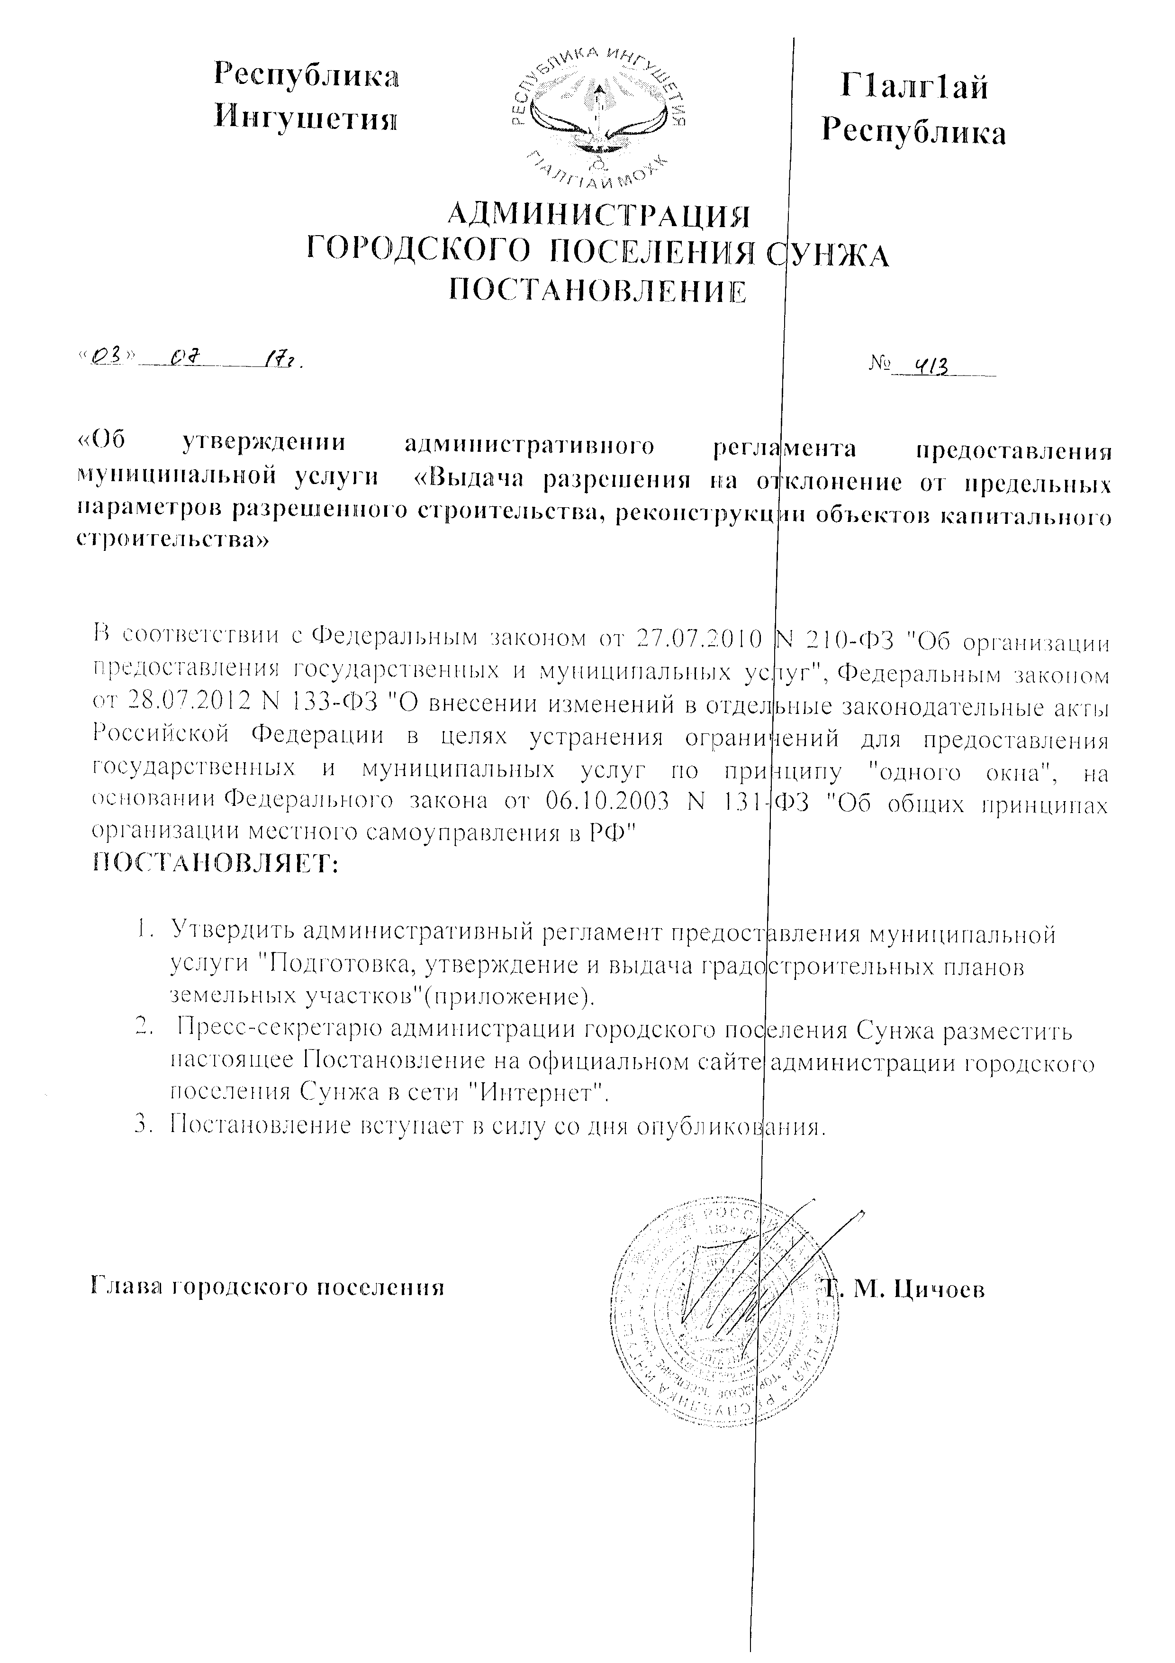

C:\Users\admin\AppData\Local\Microsoft\Windows\INetCache\Content.Word\Сканировать20001.tif

C:\Users\admin\AppData\Local\Microsoft\Windows\INetCache\Content.Word\Сканировать20002.tif

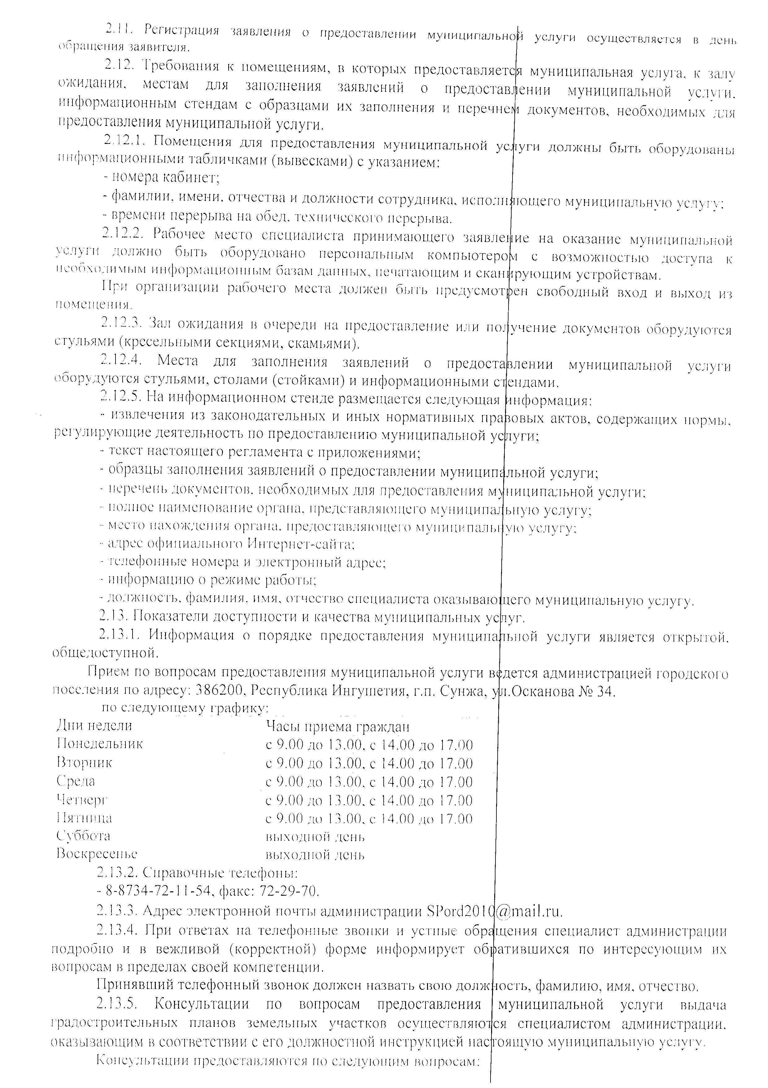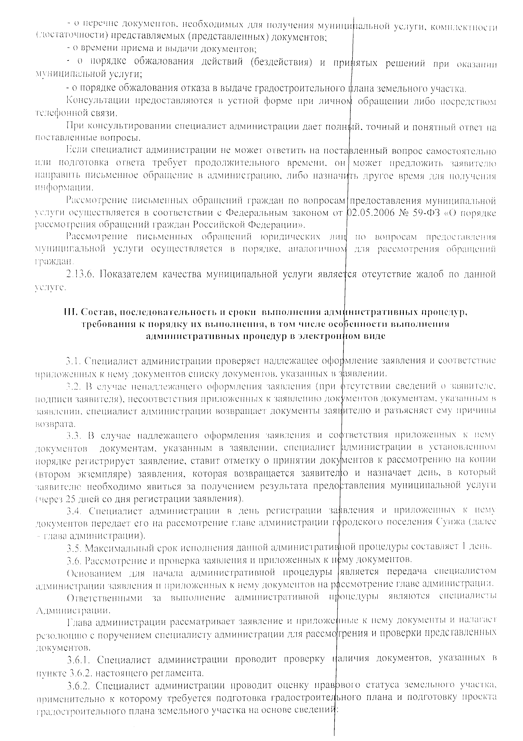

C:\Users\admin\AppData\Local\Microsoft\Windows\INetCache\Content.Word\Сканировать20005.tif

C:\Users\admin\AppData\Local\Microsoft\Windows\INetCache\Content.Word\Сканировать20006.tif

